
experimentación con github
UD1 – Actividad 3

24 de octubre de 2025
DAW1 – Entornos de desarrollo
Marco Valiente Rodríguez

Índice
1. Introducción 2
2. Desarrollo y Experimentación 3
1. Tener instalado Git y Sourcetree (remplaza Gitkraken) 3
2. Crear una carpeta para alojar este pequeño proyecto que vamos a realizar 3
3. Crearse un perfil en Github y crear un proyecto que se llame «miPrimerProyecto». 4
4. Una vez creado clonarlo en la carpeta que has creado antes dentro de tu ordenador. 5
5. Deberás crear un archivo dentro de esa carpeta que se llama objetivos.txt y hacer tu primer commit en la rama Main. 6
6. Lo primero será crear tu rama Develop. 6
7. A partir de aquí deberás crear una rama objetivos e ir poniendo un objetivo que quieres cumplir en este máster, cada objetivo que subas será un commit dentro de la rama objetivos. Tendrás que escribir al menos tres objetivos, con lo que tendrás al final del trabajo tres commit en tu rama. 6
8. Siguiente paso será hacer merge de tu rama objetivos dentro de develop y borrar la rama objetivos. 7
9. Una vez que hayas volcado todo en develop haz push de dicha rama en la rama develop de origin(github). 8
10. Crearás otra feature esta vez para escribir un archivo que sea conocimientosPrevios.txt, en este archivo iras haciendo un commit por cada uno de los conocimientos previos que tienes a nivel de programación si son cero haces al menos un commit diciendo que tienes cero conocimientos. 8
11. Haz merge de esa feature dentro de develop y borra la rama 8
12. Finalmente vuelca todo en main y sube tanto develop como main a github(origin). 9
3. Referencias 10

Introducción

Vamos a ir a más a profundo con una simulación de un entorno de desarrollo y con el objetivo de controlar Sourcetree y Github no solo para el uso en la asignatura sino para el uso cotidiano de vuelta en mi vida personal.
Esta actividad consiste en escribir objetivos y hacer una simulación de cómo haríamos estos objetivos en Github a través de control de versiones.

Desarrollo y Experimentación

Como parte de la actividad, ahora tenemos que ir a probar y experimentar a ver cómo esta está quedando. Se pondrá, además, en las referencias de este documento los links de este repositorio en GITHUB.

Tener instalado Git y Sourcetree (remplaza Gitkraken)

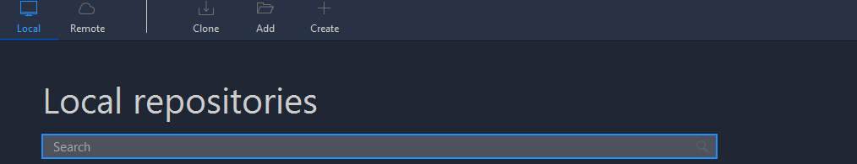
Usamos Sourcetree en lugar de Gitkraken.

Crear una carpeta para alojar este pequeño proyecto que vamos a realizar

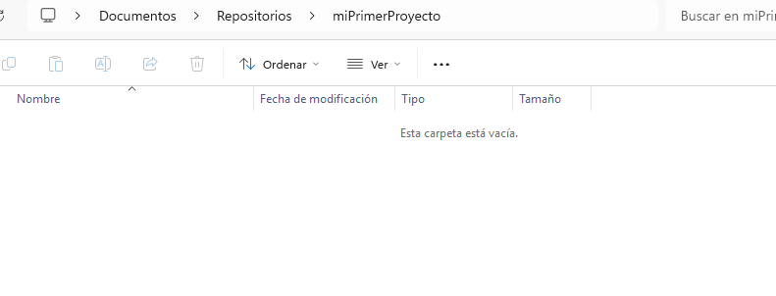
Lo tenemoso por medio de una nueva carpeta.

Crearse un perfil en Github y crear un proyecto que se llame «miPrimerProyecto».

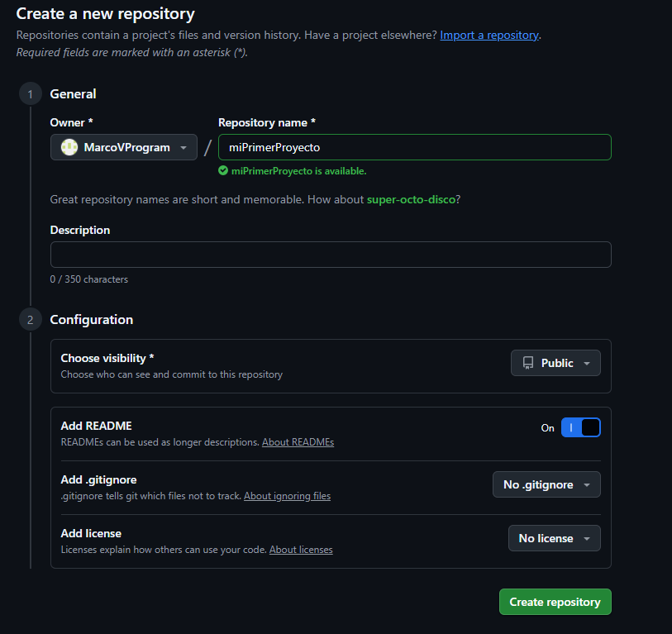

Una vez creado clonarlo en la carpeta que has creado antes dentro de tu ordenador.

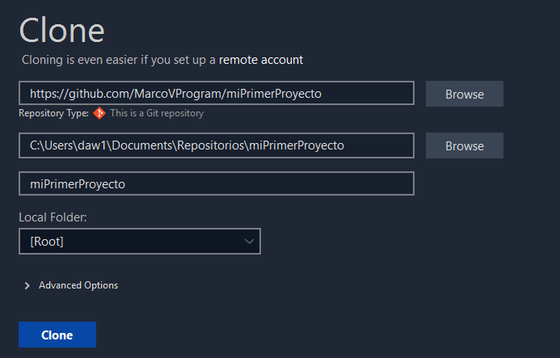

El repositorio es creado, y ahora se hace un Pull del contenido.

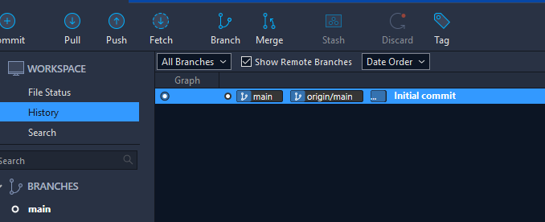

Deberás crear un archivo dentro de esa carpeta que se llama objetivos.txt y hacer tu primer commit en la rama Main.

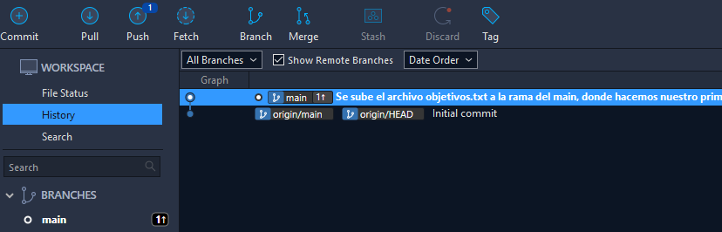

Lo primero será crear tu rama Develop.

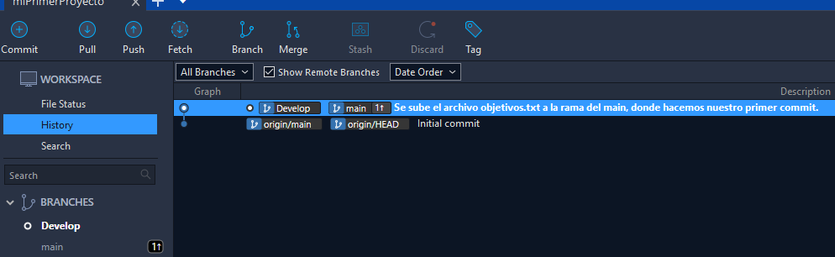

A partir de aquí deberás crear una rama objetivos e ir poniendo un objetivo que quieres cumplir en este máster, cada objetivo que subas será un commit dentro de la rama objetivos. Tendrás que escribir al menos tres objetivos, con lo que tendrás al final del trabajo tres commit en tu rama.

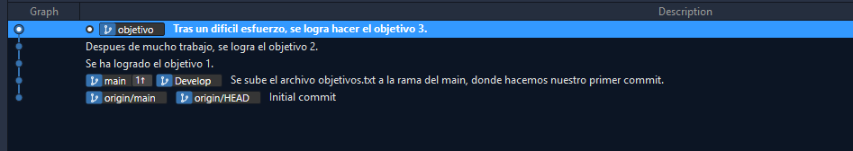

Siguiente paso será hacer merge de tu rama objetivos dentro de develop y borrar la rama objetivos.

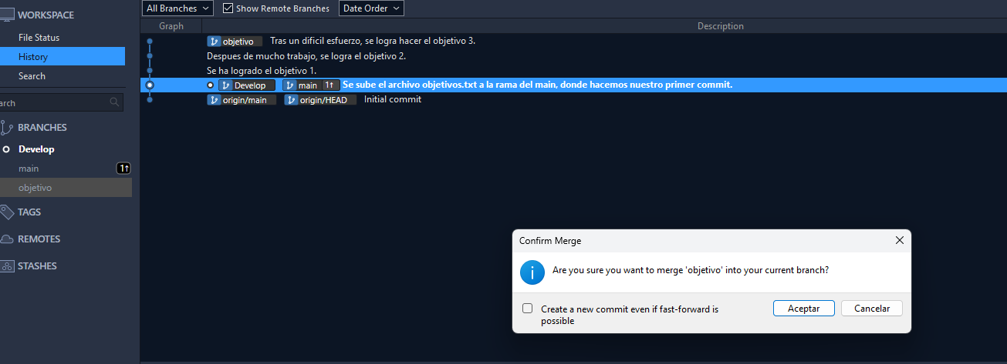
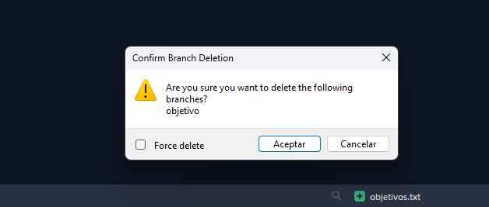
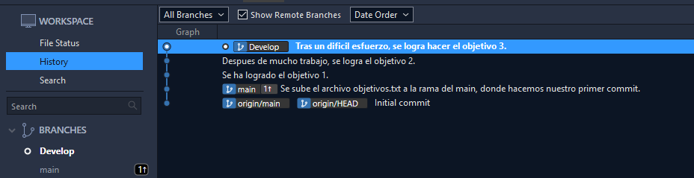

Una vez que hayas volcado todo en develop haz push de dicha rama en la rama develop de origin(github).

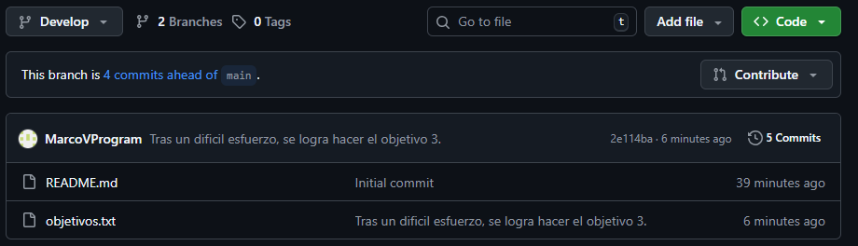

Crearás otra feature esta vez para escribir un archivo que sea conocimientosPrevios.txt, en este archivo iras haciendo un commit por cada uno de los conocimientos previos que tienes a nivel de programación si son cero haces al menos un commit diciendo que tienes cero conocimientos.

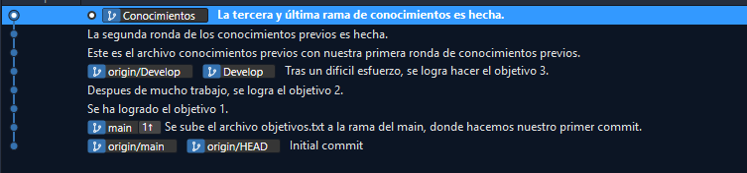

Haz merge de esa feature dentro de develop y borra la rama

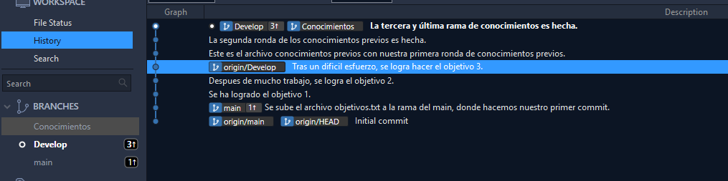
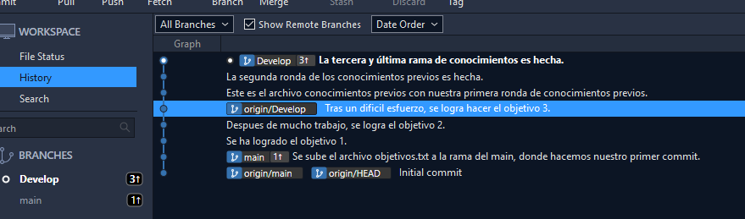

Finalmente vuelca todo en main y sube tanto develop como main a github(origin).

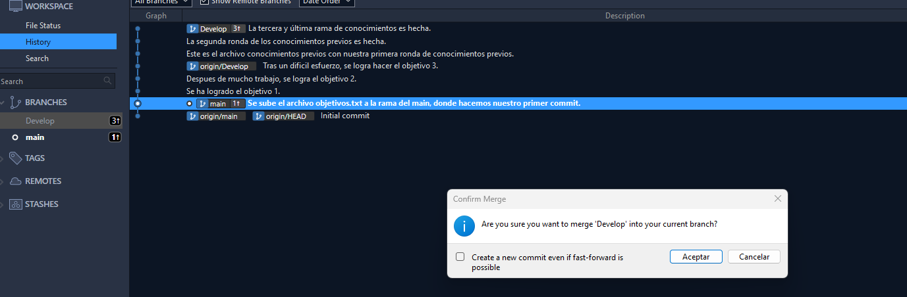
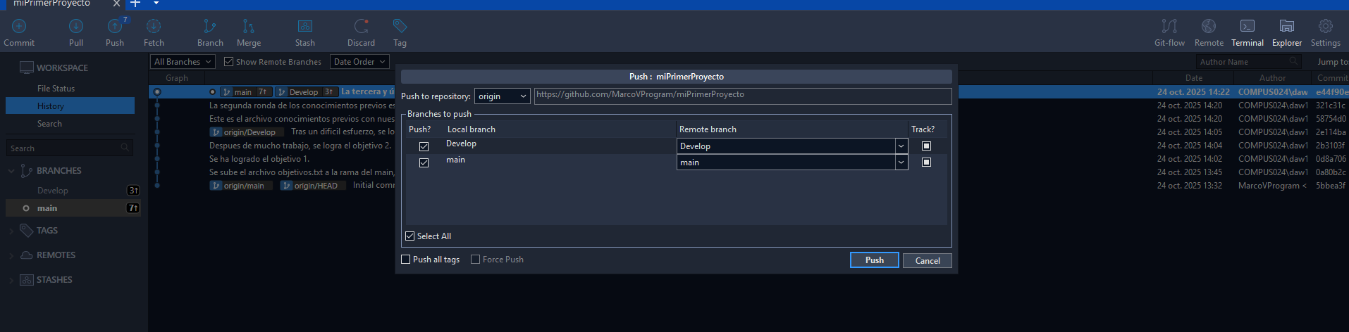
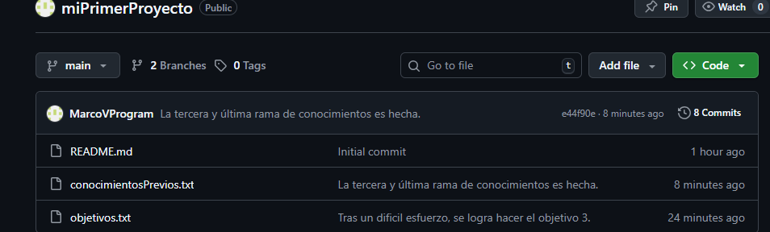

Referencias

- https://github.com/MarcoVProgram/miPrimerProyecto/tree/main

